Всеукраїнський інтерактивний конкурс «МАН Юніор-Дослідник»

Тема проєкту: Чернігів – місто легенд
Автор проєкту: Орел Марія Віталіївна
Заклад освіти: Приватне підприємство «Приватний заклад освіти «МудрАнгелики»
Клас: 10
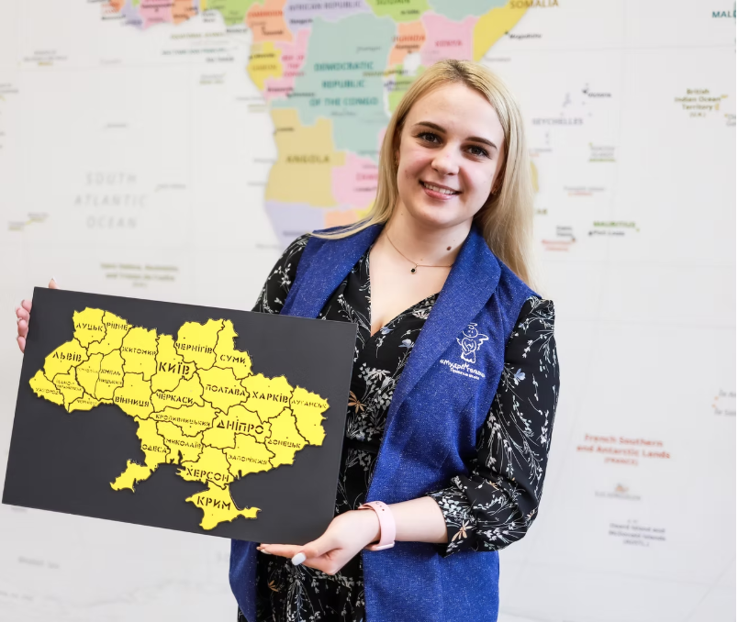
Територіальне відділення МАН: м. Чернігів, вул. І. Мазепи, 4А
Населений пункт: місто Чернігів
Керівник проєкту: Руда Вікторія Василівна, вчителька історії та географії, Приватне підприємство «Приватний заклад освіти «МудрАнгелики»

Актуальність дослідження:
Чернігів, як одне з найстаріших міст України, має багату історико-культурну спадщину. Легенди та міфи, пов’язані з його архітектурними пам’ятками, є важливим елементом нематеріальної культури, що формує культурну ідентичність міста. Дослідження цих легенд сприяє збереженню локальної пам’яті та популяризації історії серед молоді й туристів.
Мета дослідження:
Проаналізувати історико-культурну спадщину Чернігова крізь призму легенд і переказів, що супроводжують знакові об’єкти архітектури та сакрального простору, а також створити історичний маршрут з інтерактивними елементами для пізнавальної діяльності учнівської молоді.
Завдання дослідження:
1. Зібрати легенди, пов’язані з архітектурними пам’ятками Чернігова.
2. Встановити історичне підґрунтя виникнення цих легенд.
3. Проаналізувати їхній вплив на формування локальної культурної ідентичності.
4. Розробити пізнавальний маршрут «Чернігів – місто легенд».
5. Створити інтерактивний квест як засіб популяризації локальної історії.
Об’єкт дослідження:
Історико-культурна спадщина міста Чернігова.
Предмет дослідження:
Легенди, міфи й фольклорні перекази, пов’язані з ключовими архітектурними та духовними об’єктами Чернігова.
Методи дослідження:
У роботі використано історико-аналітичний, фольклорно-етнографічний, порівняльний, польовий та проєктний методи. Здійснено аналіз джерел, опрацьовано фольклорні тексти, проведено спостереження на місцевості, складено маршрут і розроблено інтерактивний квест «У пошуках легенд Чернігова».
Чернігів — одне з найдавніших міст України, перша письмова згадка про яке датується 907 роком у договорі князя Олега з Візантією. Проте археологічні розкопки свідчать, що поселення на цій території існували задовго до цього. У ХІ–ХІІ століттях Чернігів був столицею могутнього удільного князівства та змагався за першість навіть із Києвом.
Серед визначних постатей, що правили містом, варто згадати Мстислава Володимировича (Хороброго), сина Володимира Великого, Святослава Ярославича — сина Ярослава Мудрого, Олега Святославича (Гориславича), який прославився участю у князівських міжусобицях, та Ігоря Святославича, головного героя «Слова о полку Ігоревім».
У XVII столітті, під час національно-визвольної війни, Чернігів увійшов до складу Гетьманщини як центр Чернігівського полку. В місті бували та мали значний вплив гетьмани Іван Мазепа, Дем’ян Многогрішний, Іван Самойлович. Історична пам’ять про ті часи закріплена як у пам’ятках, так і в усній народній творчості.
Особливу увагу у моєму проєкті приділено легендам Чернігова, які є важливим елементом місцевої історичної свідомості. Наприклад, легенда про ченця Тарасія у Антонієвих печерах, чи про 13-ту гармату на Валу. Про загадкову історію кохання Івана Мазепи зі свою похресницею Мотрею і про прокляття від матері. Чи неймовірна історія кохання та будівництво Катерининської церкви. Такі легенди не лише прикрашають історію, а й формують глибший емоційний зв’язок із минулим, що допомагає краще зрозуміти культурну сутність міста. У межах дослідження вони розглядаються як джерело для реконструкції історичного наративу та як інструмент популяризації місцевої спадщини серед молоді.
Окрему роль у становленні Чернігова як міста відіграла річка Десна. Упродовж століть вона слугувала важливою транспортною артерією, сприяла розвитку торгівлі, слугувала природним захистом і була джерелом прісної води. Десна також стала частиною культурного образу Чернігова, згадується в численних літописах та фольклорі, а нині є символом природної та історичної ідентичності міста.
Експериментальна частина:
Створено авторський туристично-освітній маршрут, який включає історичні об’єкти з легендами та інтерактивними завданнями. Квест допомагає учасникам краще засвоїти історичний матеріал, розвиває спостережливість та інтерес до рідного краю.
Наукова цінність:
Проєкт акцентує увагу на важливості синтезу матеріальної спадщини та нематеріальної культури для глибшого осмислення культурної ідентичності Чернігова. Аналіз легенд дозволяє розкрити їхній вплив на формування історичної пам’яті.
Практичне значення:
Розроблений інтерактивний маршрут і квест сприяють популяризації краєзнавства серед молоді й туристів. Такий підхід забезпечує сучасний формат освітньо-дослідницької діяльності та інтерактивного туризму.
Висновки:
- Історичне значення Чернігова: Чернігів є одним із найдавніших міст України з багатою матеріальною та нематеріальною спадщиною. Місто має важливе духовне, адміністративне та військово-стратегічне значення.
- Роль легенд і переказів: Легенди та фольклорні перекази є невід’ємною частиною локальної культурної ідентичності. Вони зберігають історичну пам’ять і формують емоційний зв’язок сучасного покоління з минулим.
- Розроблено інтерактивний маршрут «Чернігів – місто легенд»: Поєднує знакові історико-архітектурні об’єкти з народними легендами, що поєднує ключові архітектурні об’єкти з елементами усної народної творчості
- Квест-екскурсія як освітній інструмент: Використання ігрової моделі активізує пізнавальну діяльність учнівської молоді. Підвищує інтерес до вивчення місцевої історії та культури.
- Практична значущість дослідження: Результати можуть бути впроваджені у навчально-виховний процес у школах, музейні, освітні програми, туристичні маршрути для молоді.
Проєкт є прикладом ефективного поєднання історичного аналізу з сучасними методами популяризації культури.

